Titolo | Raccolta e Analisi dei dati
Parole Chiave | Analisi dei dati, Inchiesta, Visualizzazione dati, Database
Prodotto da | Università del Salento
Lingua | Italiano
Area | Sezione Imprenditorialità
Obiettivi / obiettivi formativi
- Identificare il mercato potenziale attraverso l’esplorazione di database online o precedenti ricerche
- Eseguire campionamenti di potenziali clienti
- Definire gli strumenti per la raccolta dati, attraverso la teoria e lo sviluppo di questionari adeguati e affidabili
- Analizzare e interpretare dati con un approccio semplice (ma molto potente) basato su Excel e le Tabelle Pivot

Descrizione
Il presente modulo sarà diviso in due principali attività: per prima cosa, imparerai come valutare bisogni ed opportunità offerti dal territorio; successivamente, sarà descritto l’approccio quantitativo all’analisi dei dati, in cui apprenderai come estrarre conoscenza da dati provenienti tanto dal territorio, quanto da potenziali clienti.
- L’identificazione del mercato e dei clienti sarà introdotta attraverso una descrizione dei principali database open-access relativi al turismo culturale e all’imprenditorialità nel contesto Europeo. Sarà proposto un esempio di come interrogare il database ed estrarne i dati. Sarà, inoltre, introdotto il metodo del sondaggio sui clienti, fornendo la teoria e le procedure utili alla raccolta di dati da un campione di potenziali clienti, in modo da coglierne il profilo psicologico.
- Nella seconda parte saranno introdotti metodi e strumenti per creare questionari attendibili e validi. Inoltre, come esempio di analisi dati, si propone l’uso di Excel e di un approccio di facile utilizzo: le Tabelle Pivot, che consentono di esplorare non solo una singola variabile, ma incrociare due o più variabili per valutare le relazioni emergenti tra vari aspetti d’interesse. Inoltre, lo strumento permette di creare grafici eleganti, migliorando il livello di interpretazione e visualizzazione dei dati raccolti

Contenuti sviluppati su 2 livelli
- Nome modulo: Raccolta e analisi dei dati
Quando un giovane si avventura nel percorso imprenditoriale, il punto di partenza per il successo è certamente il territorio. In qualità di elemento già presente ed esistente, il territorio parla già di cosa può o non può funzionare, di bisogni particolari e, al tempo stesso, di potenzialità più o meno esplicite. Il territorio può dire, ad un/una giovane imprenditore/trice, se la sua idea possa riscuotere o meno supporto, se ci si una buona probabilità di crescita per il suo business, se i risultati attesi valgano lo sforzo. Tuttavia, per ottenere questo tipo di messaggio, occorre decodificare il territorio in maniera adeguata: questo è l’obiettivo del presente modulo, in cui imparerai ad identificare il mercato, a condurre un’indagine su potenziali clienti, laddove questo tipo d’informazione sia assente. Infine, imparerai ad analizzare i dati d’interesse.

- Nome unità: Decodificare il territorio: bisogni ed opportunità

Decodificare il territorio significa analizzare il mercato per garantire un futuro ad un’idea imprenditoriale. La dimensione del mercato definisce le opportunità di mercato stesse: di conseguenza, avere un’idea della clientela di base permette di fare scelte più ponderate, al momento di avviare un business. È importante definire 3 elementi in particolare

- Dimensione del mercato

Quanti sono i potenziali clienti disponibili? Ci sono sempre o solo in una particolare stagione? Di che tipo di clienti si tratta?

- Profitto

I potenziali clienti spenderebbero denaro per i servizi d’interesse?

- Crescita potenziale

Ci sono segni, studi o fonti che suggeriscono che il mercato possa crescere, rimanere statico, o decrescere?

Avevi mai immaginato che queste informazioni siano a portata di clic? E che possano essere estremamente precise, affidabili e aggiornate?
Si tratta delle cosiddette “fonti ufficiali”. Possono essere organi nazionali e internazionali che producono censi di stato, dati statistici, indagini sul turismo culturale e report; possono essere social media che definiscono la dimensione e le caratteristiche di gruppi d’interesse, oppure siti web dedicati alla ricerca di mercato. Un elemento caratteristico dei dati provenienti da fonti ufficiali è che fanno riferimento ad un’intera “popolazione” (es. tutti i turisti registrati, all’interno di un paese, in un preciso periodo di tempo). Tali dati sono archiviati o all’interno di database scaricabili, oppure disponibili per la consultazione diretta. Le fonti ufficiali più importanti, per reperire dati relativi al turismo/imprenditoria culturale sono:

- Virtual Tourism Observatory

- Eurostat

- European Travel Commission

Essi rappresentano il punto di partenza per una ricerca di informazioni più ampia e approfondita che aiuterà ad avere una visione più chiara di quanto è grande la dimensione della base di clienti e di quanta sostenibilità ci si può aspettare in futuro. I database pubblici includono una gran mole di informazioni presenti in varie forme e su vari livelli di specificità: per questo motivo è importante saperli “interrogare” e capire come osservarne le rappresentazioni grafiche.

1.1.1. Il Virtual Tourism Observatory (VTO).
Il VTO intende supportare decisori politici e società nello sviluppo di strategie efficaci per un settore turistico competitivo a livello Europeo. Il loro sito web offre una rappresentazione dei dati pronta per essere consultata: esso consente di dare una prima occhiata a ciò che accade nel settore.

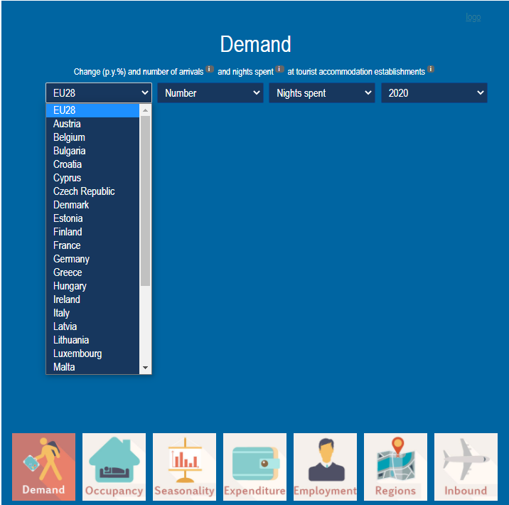
Sia le opzioni di visualizzazione, sia il livello di specificità (es. l’intera Unione Europea, oppure un paese specifico) sono personalizzabili. Le diverse opzioni includono rappresentazioni dinamiche di
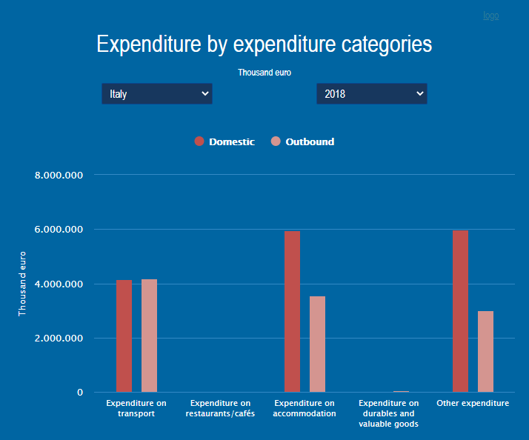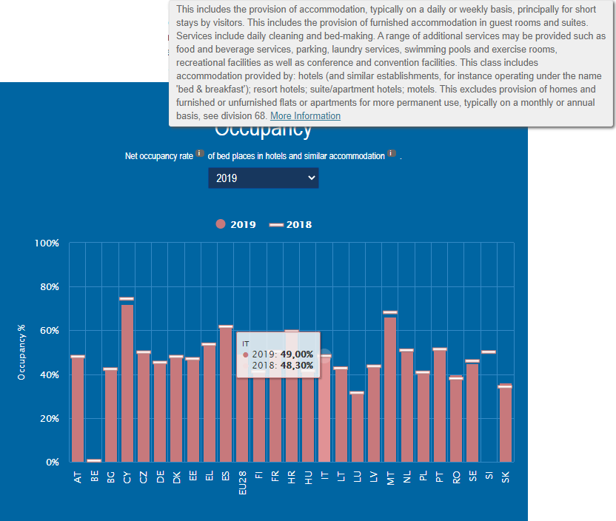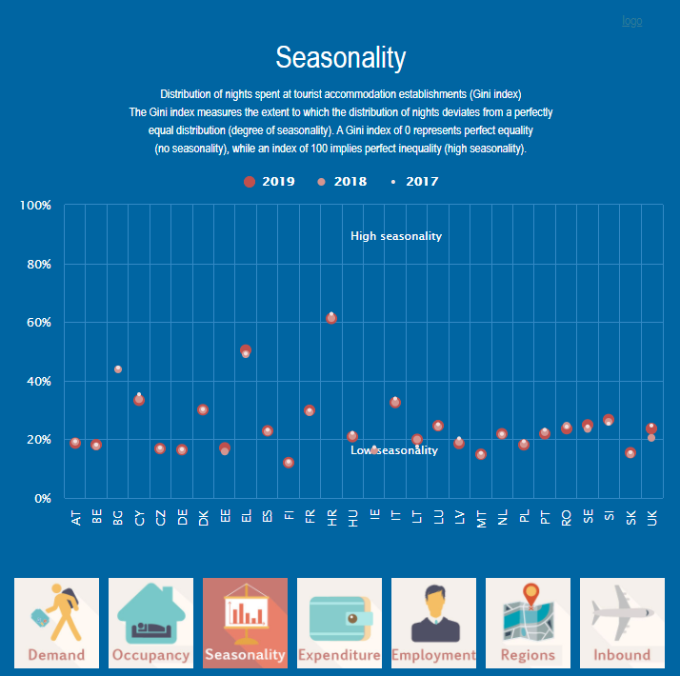
Occupazione Stagionalità Spesa

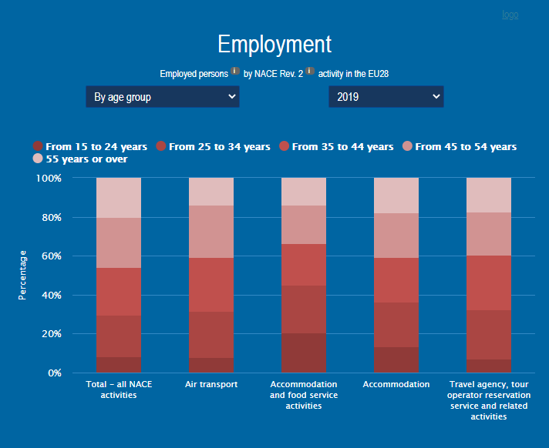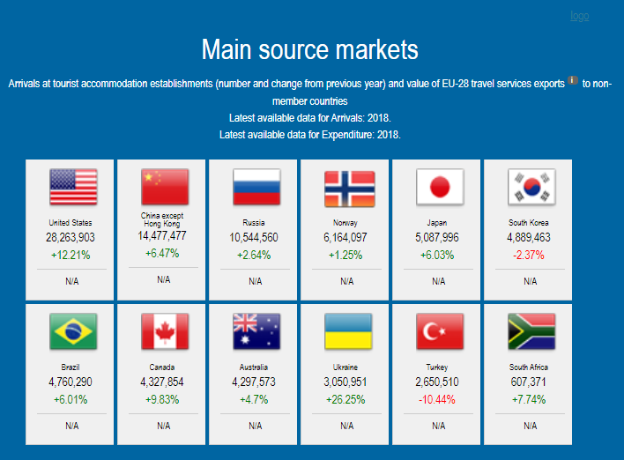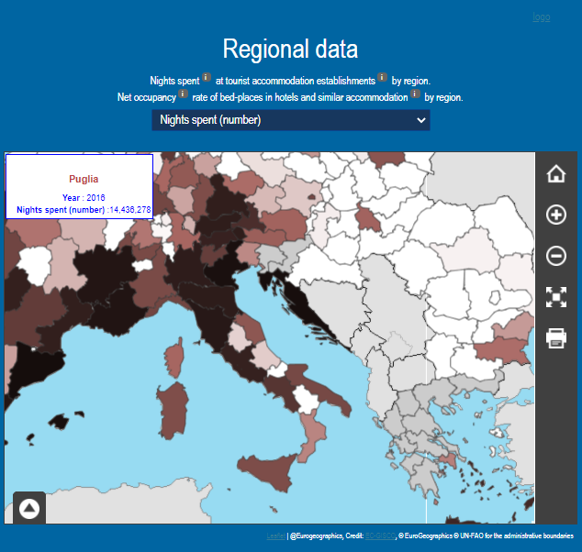
Impiego Presenza turismo non-EU Dati regionali

Le rappresentazioni grafiche (es. barre vs linee orizzontali, punti colorati in modo differente, barre differenti) consentono di effettuare confronti visivi, facilitando l’interpretazione dei dati. Al tempo stesso, la possibilità di modulare le impostazioni e la responsività dei clic del mouse permette di restringere il campo, visualizzando solo le informazioni d’interesse.

1.1.2. I database VTO ed Eurostat
Il sito web del VTO presenta un’area relativa al Profilo del Paese. Cliccando su di esso, avrai la possibilità di personalizzare i dati che ti interessa raccogliere. I dati disponibili su VTO provengono da un database più ampio, il Database Eurostat.
All’interno della sezione Profilo del Paese (Country Profile) immaginiamo, ad esempio, di voler esplorare come si posiziona, il nostro paese, rispetto al contesto Europeo. Possiamo farlo attraverso un confronto tra il nostro paese e l’Unione Europea.

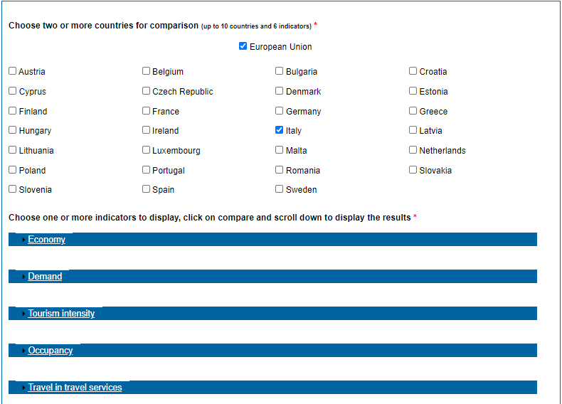

Il passo successivo è quello di selezionare almeno 6 indicatori d’interesse.

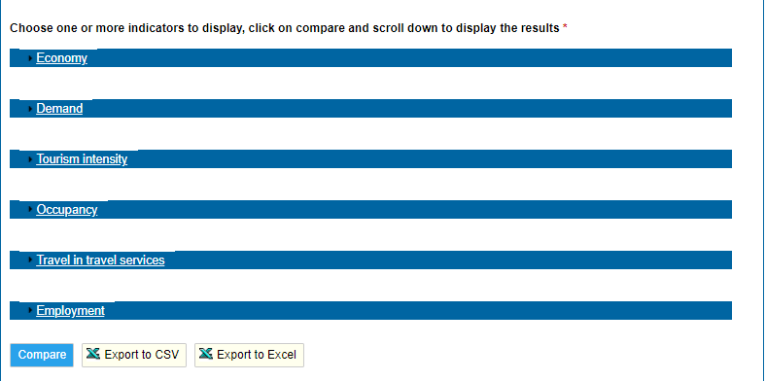

Quindi il tasto Confronta (Compare) mostrerà graficamente i confronti. Cliccando sul pulsante Esporta (Export to), potrai scaricare le tabelle, che avrai a portata di mano per un’ulteriore elaborazione attraverso Microsoft Excel.
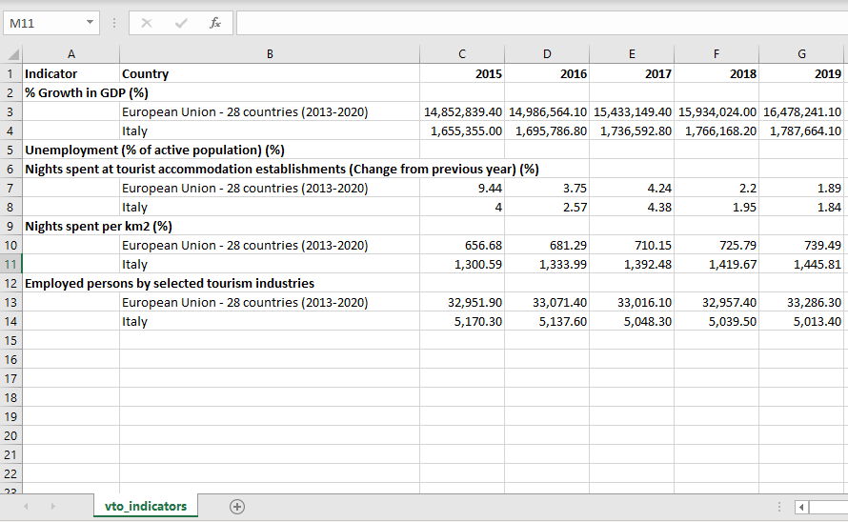

Il database Eurostat è molto più ampio, di conseguenza richiede una ricerca molto più focalizzata: la pagina dell’ufficio statistico, infatti, contiene informazioni legate non solo al turismo culturale. Sebbene appaia difficile navigare in questo database, esso contiene informazioni che possono essere incrociate a quelle già raccolte, fornendo un quadro globale e più completo. L’area del database consente di osservare i dati per tema e per arco temporale

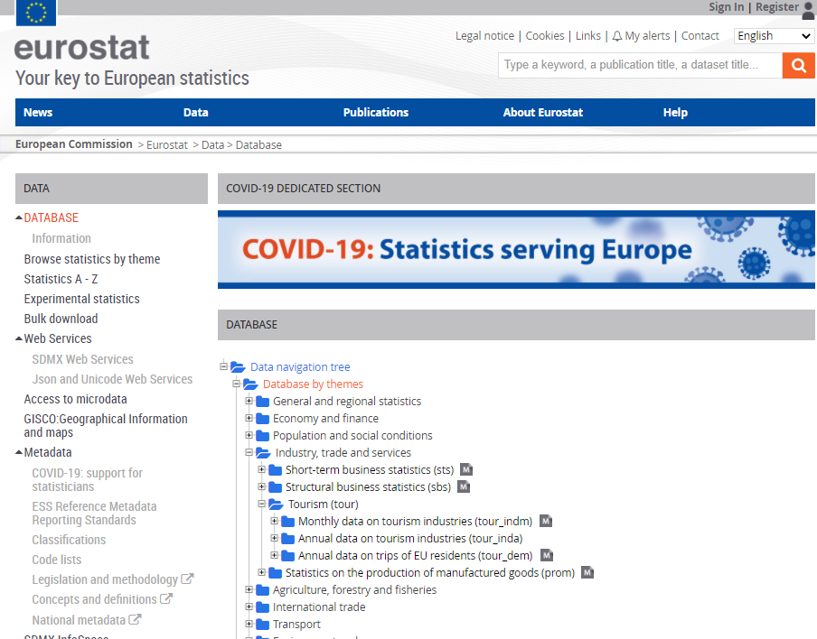

Una volta reperita una tabella d’interesse, vi sono 3 opzioni: è possibile esplorare i dati attraverso un’interfaccia specifica, oppure scaricare direttamente l’intera tabella.

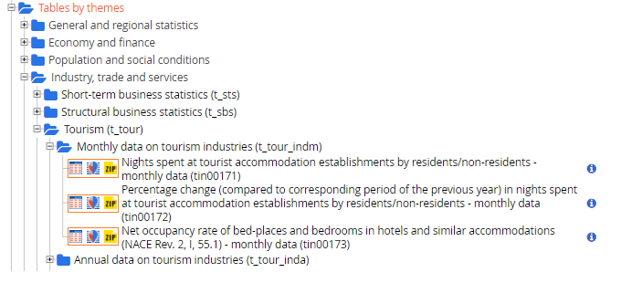
Nell’affinare (e ridefinire) la tua ricerca, potresti volerti concentrare su una particolare area di una regione o città: infatti, i pattern tipici del turismo possono variare ampiamente tra regioni diverse (specialmente in paesi grandi quali Spagna e Italia).

La pagina iniziale di Eurostat consente anch’essa l’accesso a dati locali:

All’interno della sezione Statistiche per tema (Statistics by theme), le statistiche generali e regionali contengono dati ad un più elevato livello di granularità. Sono disponibili vari indicatori basati sulla classificazione della Nomenclatura delle Unità Territoriali (NUTS). Domande quali:

- Oltre al traffico turistico, che tipo di ambiente ci si aspetta di trovare?
- Com’è la qualità della vita?
- Come funzionano i trasporti?

troveranno risposta qui. Saranno inoltre disponibili rappresentazioni dinamiche dei dati, così come download personalizzabile e informazioni.

1.2. Risorse aggiuntive: SUGGERIMENTI e TRUCCHI
I dati sono certamente utili. Tuttavia, il loro potere informativo aumenta di gran lunga se sono ben contestualizzati nella tua idea imprenditoriale.
Quando si consultano dati, sia in forma grafica sia tabulare, la raccomandazione è di muoversi attraverso domande filtro: il punto di partenza può essere molto generico (es. qual è il trend del settore negli ultimi anni? Come si configura, globalmente, nell’Unione Europea?); risposta dopo risposta, le domande si restringono come un imbuto, sino forse a riguardare lo specifico territorio in cui intendi dar vita alla tua idea, o persino un confronto tra il territorio ed un livello più generico. Man mano che ottieni informazioni dai dati, potresti voler sapere di più rispetto alle caratteristiche psicologiche dei tuoi clienti target. Fonti quali i social media (es. Facebook Audience Insights, uno strumento free disponibile su Facebook) potrebbe essere d’aiuto: se sei interessato ad una particolare regione in cui vi sono gli antichi Itinerari Romani oggetto della tua idea imprenditoriale, potresti ricercare quell’area, definire le caratteristiche dei clienti target che hai in mente, verificare la loro presenza e interessi; oppure puoi persino individuare potenziali clienti a partire dai loro interessi, quindi riconsiderare/trasformare la tua idea alla luce delle informazioni provenienti dai dati. Inoltre, sia il VTO, così come la European Travel Commission, indirizzano verso reportistica e indagini ufficiali. Report e indagini possono fornire informazioni dettagliate, specifiche, nonché di tipo qualitativo.

L’esame e l’integrazione di diverse fonti aumenta sostanzialmente la conoscenza del territorio, permettendoti di identificare la dimensione del mercato, il profitto della tua idea e la sua potenziale crescita.

2. Seconda Unità: raccolta dati e metodologia della loro elaborazione
Una volta ottenute informazioni da dati ufficiali ed identificati potenziali clienti e soggetti d’interesse, potresti voler esaminare il territorio ad un maggior livello di granularità e specificità. Quando ti addentri in questo livello, potresti spesso scoprire che non vi sono dati disponibili e provenienti da organizzazioni ufficiali. Nessun problema! Hai la possibilità di svolgere un’indagine da te… Se sai come farlo! Infatti, dal momento che spesso si è più limitati rispetto ad una fonte ufficiale (es. censire un’intera popolazione è troppo costoso o richiede troppo tempo), occorre farsi guidare da criteri specifici nel condurre un sondaggio.

Prima di qualsiasi tipo di indagine concreta, devi avere una chiara idea del quadro di riferimento. Lasciati guidare dalla regola delle 5 W ed una H:

- Chi (who) è la tua popolazione di riferimento (es. potenziali clienti)?

- Cosa è(what) area/oggetto di indagine (es. una particolare tipologia di turismo culturale? Focalizzato su attività sportive piuttosto che su prodotti alimentari tipici?

- Quando (when) (es. arco temporale d’interesse)?

- Dove (where)?

- Perché (why) (es. per capire l’atteggiamento dei soggetti d’interesse rispetto all’idea, per capire i punti di forza e i limiti della tua idea)?

Una volta che queste informazioni sono chiare in mente, si può dare uno sguardo a:

- Come (how) investigare

ovvero, conoscere le tecniche di raccolta ed elaborazione dei dati.

2.1. Il campionamento
Il campionamento rappresenta una strategia fondamentale: permette di stimare i parametri/risultati/percezioni di una popolazione a partire da dati raccolti su parte di essa. Il campionamento consiste nell’estrazione di unità a partire da una popolazione di riferimento secondo criteri che permettono di generalizzare i risultati ottenuti. In altre parole, una solida strategia di campionamento garantisce la possibilità di affermare che un tipo di cliente specifico si comporterà e percepirà in un dato modo, sulla base dei risultati ottenuti su parte di essi. Tuttavia, la generalizzabilità dipende dal metodo di campionamento stesso. Esistono due tipologie di campionamento:

- Probabilistico, dove ogni elemento ha una probabilità nota, diversa da 0, di essere incluso nel campione. Il campionamento probabilistico richiede una selezione di tipo casuale. In qualsiasi tipo di campionamento probabilistico, il punto di partenza è la lista dell’intera popolazione. L’estrazione casuale dei tuoi clienti d’interesse a partire dalla lista di tutti i possibili turisti registrati durante la stagione estiva ti permetterà di generalizzare le conclusioni tratte dalle analisi.

Strategie di campionamento probabilistico note sono:
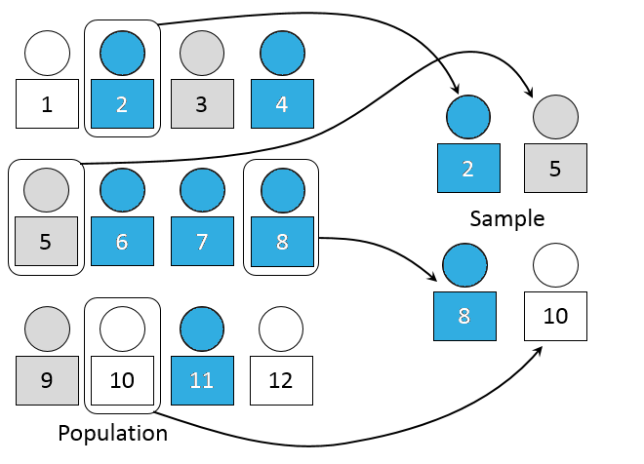
- Campionamento casuale semplice: tutti gli elementi d’indagine devono avere la stessa probabilità di essere inclusi nel campione. A partire da una lista della popolazione, le unità statistiche vengono estratte casualmente.

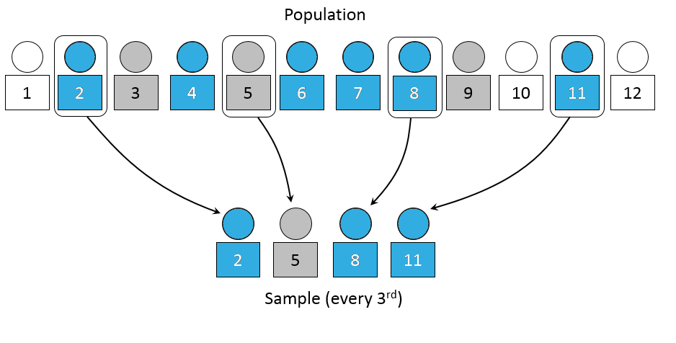
- Campionamento sistematico: la popolazione oggetto d’indagine viene ordinata e, dopo l’inizio del campionamento in un punto casuale, gli elementi vengono selezionati ad intervalli regolari stabiliti secondo quella lista ordinata.

- Non Probabilistico, dove alcuni elementi della popolazione non hanno alcuna probabilità di essere selezionati (a volte sono definiti ‘fuori copertura’/’sotto copertura’) o in cui la probabilità di essere selezionati per il campione non può essere definita in modo accurato. Di conseguenza, questo tipo di campionamento consente di ipotizzare, piuttosto che generalizzare. Nonostante i limiti di questa strategia, essa può comunque essere molto utile quando non si ha conoscenza di un certo fenomeno oppure quando la lista della popolazione d’interesse non è disponibile. Le strategie di campionamento non probabilistico includono:
- Campionamento di convenienza: il campione è estratto da un gruppo di persone facili da contattare o da raggiungere;
- Campionamento a palla di neve: dopo aver trovato un gruppo iniziale di partecipanti, questi ultimi vengono utilizzati per reclutare ulteriori partecipanti/rispondenti;

2.2. Tecniche di raccolta dati
Dopo aver definito i criteri di campionamento è il momento di definire gli strumenti per la raccolta dati: c’è un’ampia gamma di strumenti per la raccolta dati che differiscono per struttura (es. le interviste si svolgono senza una struttura precisa, ma piuttosto lasciano l’intervistato livero di esprimersi, mentre i questionari sono più rigorosi e richiedono risposte più brevi e definite). Internet è una fonte molto potente per cercare strumenti di raccolta dati già disponibili (come un questionario) che siano validi, affidabili, adeguati al contesto d’utilizzo e forse… Scaricabili gratuitamente! Se non trovi alcuno strumento già esistente, ne puoi creare uno. Anche per questo scopo è importante tener presenti alcuni criteri. In particolare, un questionario è uno strumento progettato per raccogliere informazioni riguardo aspetti d’interesse (variabili). I passi per la costruzione di un questionario sono principalmente 3:

- Disegno concettuale. Se hai ben definito le 5 W ed una H, hai già messo a punto un piano concettuale della tua indagine;
- Impostazione del questionario, ovvero:

Che tipo d’informazione sarà raccolta?  (Contenuto) | Come?  (Forma)
Informazioni Socio-Anagrafiche;  Atteggiamenti;  Comportamenti; | Domande a risposta aperta;  Domande a risposta chiusa;

Entrambe le modalità di raccolta informazioni hanno vantaggi e svantaggi, come evidenzia la tabella sotto:

 | VANTAGGI | SVANTAGGI
DOMANDE A RISPOSTA APERTA | Libertà di espressione, spontaneità.  Utile quando non è possibile anticipare le possibili risposte.  Utile per aspetti/temi delicati/complessi. | Troppo vaghe e di difficile comprensione  Difficoltà nella codifica (es. risposte generiche o inaccurate)  La qualità delle risposte dipende dal livello d’istruzione  Individui non abituati a concettualizzare attraverso la scrittura sono penalizzati  Impegnative, elevato tasso di rifiuto
DOMANDE A RISPOSTA CHIUSA | Standardizzate (confronti facilitati).  Facile codifica.  Risposte multiple permettono di chiarire le domande  Sollecitano risposte veritiere quando riguardano dati sensibili  Se focalizzate su eventi passati, stimolano la memoria.  L’intervistato è facilitato | L’intervistato potrebbe rispondere a caso.  Le risposte proposte possono influenzare la risposta escludendo ulteriori alternative.  In indagini lunghe, l’ordine delle domande può influenzare i rispondenti

La forma delle domande riguarda tanto la loro formulazione quanto l’ordine
- Formulazione: quando si crea un questionario, occorre usare
Linguaggio semplice (evitare linguaggio aulico/forbito);
Sintassi Semplice (evitare doppie negazioni, evitare la richiesta di sforzo cognitivo ai rispondenti);
Contenuto semplice (indagare un aspetto alla volta, evitando quindi di inserire più affermazioni in una stessa domanda).

- Ordine:
Le domande più facili all’inizio;
Seguire un ordine logico;
Domande aperte/delicate alla fine;
Alternare lunghezza e tipo di domanda.

- Verifica: da una parte è importante valutare la congruità tra lo strumento di misurazione, così com’è stato progettato, e le esigenze cognitive dell’indagine; inoltre, la sua funzionalità in qualità di strumento di comunicazione utile per l’intervistatore. La verifica avviene, solitamente, attraverso uno studio, dove il questionario viene inizialmente somministrato su un campione ragionato. Obiettivo finale sarebbe garantire che lo strumento produca risultati generalizzabili seppur con diversi gruppi e metodi.
Nella pratica, tali scopi non sempre sono raggiungibili. Ciò che conta è tener presente (ed esserne consapevoli) i limiti e la natura ristretta delle conclusioni dell’indagine. È preferibile raccogliere i dati in diversi formati: una tabella, dove gli elementi dei tuoi dati sono separati da tabulazioni, virgole o punti e virgola (.txt, .csv) oppure il formato Excel (.xlsx). Una volta aperto su Microsoft Excel, si può avviare l’elaborazione dati.

3 Analisi dei dati con Excel: le Tabelle Pivot
Le tabelle pivot sono tabelle interattive che consentono all’utente di aggregare e sintetizzare grandi moli di dati in un formato più conciso. Le tabelle pivot si costruiscono a partire da una lista di dati attraverso alcune formule classiche di Excel, quali la SOMMA, MEDIA, MIN, MAX. In questo tutorial utilizzeremo un’indagine simulata, progettata come se i dati fossero stati raccolti nella Regione Puglia.

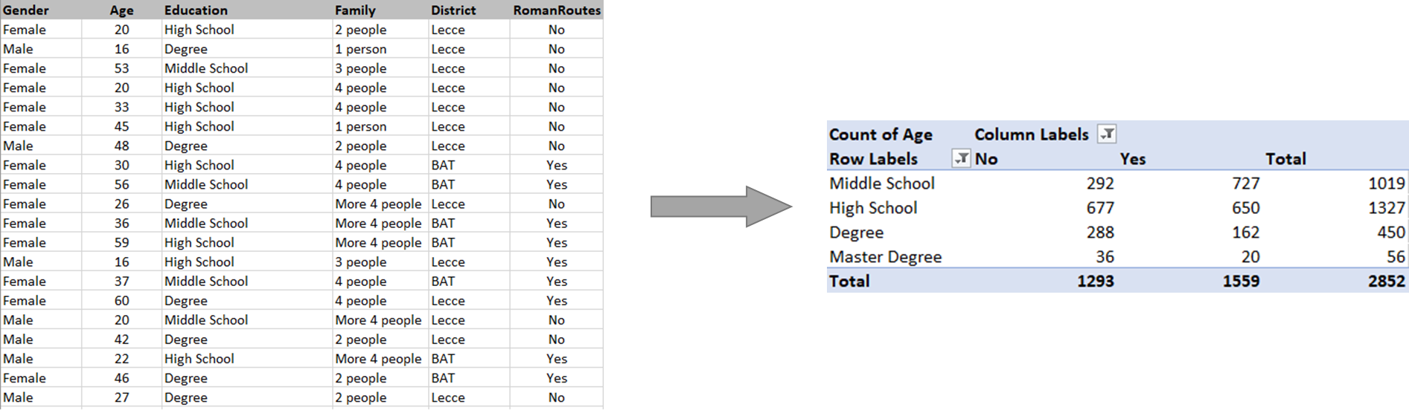

Al fine di creare la tabella pivot, il foglio del database deve avere le seguenti caratteristiche:
- Avere una colonna con valori duplicati (es. Genere, Famiglia, Distretto, Strade Romane).
- Contenere valori numerici (es. età) da confrontare o aggiungere. Altrimenti l’unica statistica possibile e calcolabile rimane il conteggio (es. anni di residenza).

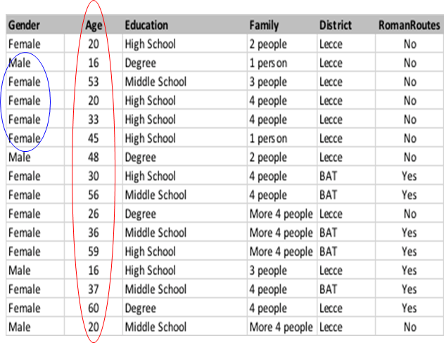

- Clicca sulla Tab Inserisci e poi su Tabella Pivot ;
- Excel selezionerà tutti i dati, ma puoi modificare la selezione;
- Crea la Tabella Pivot su un nuovo foglio di lavoro;
- Clicca il pulsante OK per creare la tua Tabella Pivot.

I CAMPI TABELLA PIVOT sono essenzialmente 3:

RIGHE, COLONNE e VALORI.
Un campo extra riguarda i Filtri. Per ottenere l’età media degli intervistati sulla base del Livello d’Istruzione e se sia vicino/a o meno ad una Strada Romana, trascina gli elementi nelle seguenti caselle:
- Istruzione nella casella Righe
- RomanRoutes nella casellaColonne
- Età nella casella Valori, quindi seleziona Media

Di seguito, i risultati.

Dal momento che non vi sono differenze rilevanti in termini di età media tra i gruppi definiti attraverso Istruzione e RomanRoutes (la vicinanza ad un Itinerario relativo ad una Strada Romana), potrebbe essere interessante valutare quante persone abitino vicino ad una Strada Romana.
Puoi farlo cliccando su nella casella VALORI, quindi modificando le Impostazioni campo valore. Qui, puoi selezionare l’opzione Conteggio.

La tabella ottenuta riguarda il numero di persone che abitano vicino ad una Strada Romana, con informazioni sul livello d’istruzione.
Ciò aiuterà a stabilire tipo di business o settore. In particolare, business culturale, d’intrattenimento e ristorazione.

Si possono, inoltre, aggiungere filtri. Trascina la variabile Distretto nella casella FILTRI. Comparirà un’ulteriore finestra che permette di selezionare (o deselezionare) le unità statistiche nel Distretto della Regione Puglia. Come si può notare in basso, è possibile aggiungere ulteriori variabili. Trascina la variabile Genere nella casella RIGHE (oppure nella casella COLONNE). Quest’opzione aggiungerà ulteriori informazioni sui dati, esplorando più in dettaglio le differenze di genere del campione analizzato

È possibile, inoltre, creare un Grafico Pivot. Per creare il grafico, occorre seguire gli step successivi:
Selezionare qualsiasi cella della Tabella Pivot. Nella tab Inserisci clicca sul tasto Grafico Pivot.

Puoi aggiungere filtri seguendo il passo precedente per la Tabella Pivot. Aggiungendo un filtro alla tabella, esso si aggiungerà anche al Grafico.

La cosa più bella delle tabelle pivot è la loro dinamicità! Dinamico significa che si aggiorna automaticamente. Immaginiamo che tu abbia bisogno di aggiungere ulteriori dati (ad esempio, dati più recenti) alla tabella: aggiungere, cioè, delle righe (osservazioni) alla tabella grezza (contenente i dati originari e individuali). Dopo aver fatto questo, tutto ciò che dovrai fare è Cambiare Origine Dati nella tab Analizza (estendendo l’area selezionata alle nuove righe aggiunte).
Queste funzionalità di Excel ti risparmiano molto lavoro manuale! Infatti, una volta aggiornata l’Origine Dati, tanto la sintesi tabulare quanto la sintesi grafica si aggiorneranno automaticamente. Estrarre informazioni significative per trarre il massimo dagli Itinerari Romani vicino a te non è mai stato così semplice!

Domande Socrative (n.3):
- Perché la decodifica del territorio è così importante per un’idea di turismo imprenditoriale?

- Quali sono le principali fonti di dati per il turismo/imprenditoria culturale?

- Come si interrogano i database ufficiali?

- In che modo è possibile integrare le informazioni provenienti dai dati con informazioni provenienti da fonti aggiuntive? Cosa dicono rispetto al mercato ed a potenziali clienti?

- Cosa fare quando non sono disponibili informazioni dettagliate riguardo al mercato di riferimento o a clienti?

- Cos’è il campionamento e quando utilizzarlo?

- Quando si costruisce un questionario?

- Come si possono ottenere informazioni sintetiche, tabelle pivot interattive e grafici attraverso I propri dati?

5 Glossario
Fonti ufficiali: fonti ufficiali sono risorse credibili ed attendibili sulla base di vari aspetti. È un organismo noto nel campo, riconosciuto, ed esperto, che produce vari tipi di lavoro.

Database: un database è una raccolta ordinata di dati, generalmente archiviata e accessibile attraverso un computer. I database appartenenti alle Fonti Ufficiali sono disponibili online per la consultazione ed il download.

NUTS: la Nomenclatura delle Unità Territoriali per la Statistica è un Sistema gerarchico che divide il territorio economico dell’UE e della Gran Bretagna con lo scopo di:
- Raccolta, sviluppo ed armonizzazione delle statistiche regionali Europee;
- Analisi socio-economiche delle regioni;
Le unità territoriali sono suddivise in:
- NUTS 1: regioni socio-economiche principali
- NUTS 2: aree di base per l’applicazione di politiche regionali
- NUTS 3: piccolo regioni per diagnosi specifiche

Tabella: tipico formato in cui si può trovare un insieme di dati. Le righe rappresentano, solitamente, le osservazioni (es., individui, clienti, paesi, ecc.), mentre le colonne indicano le variabili (il fenomeno oggetto d’interesse, quali interessi, abitudini di mercato, caratteristiche, ecc.). A volte i dati non sono perfettamente organizzati e pronti per essere analizzati: si pensi, ad esempio, ad una tabella dati recuperata da una Fonte Ufficiale, dove le colonne rappresentano ciascuna un anno differente, mentre le righe rappresentano i vari paesi. Per facilitare le rappresentazioni grafiche, i dati devono essere trasformati in modo che tali colonne rappresentino un’unica variabile (in questo caso, tutte le colonne relative agli anni dovrebbero essere ruotate in un’unica colonna, Anno, che ne contiene tutte le etichette, in forma di righe: ciò richiede un’operazione di trasformazione dati (ruotare una tabella larga in un formato lungo e viceversa).
Grafico (o plot): una rappresentazione grafica dei dati. Il tipo di rappresentazione grafica dipende dal tipo di variabile rappresentata. Conteggi e frequenze percentuali possono essere rappresentate con grafici a barre oppure grafici a torta, mentre conteggi di variabili in classi possono essere rappresentati da istogrammi. I punteggi possono essere rappresentati da punti o punti collegati, mentre i raggruppamenti sono solitamente rappresentati attraverso particolarità estetiche (es. colore, forma, dimensione dei punti).
Bibliografia e Risorse Utili
Celine Roque. How to Define, Analyze, & Seize a Market Opportunity.
https://business.tutsplus.com/tutorials/define-analyze-a-market-opportunity--cms-31875

Corbetta, P. (2003). Social research: Theory, methods and techniques. Sage.

Excel Easy: #1 Excel Tutorial on the net.
https://www.excel-easy.com/

TutorialsPoint - Simply & Easy Learning. Learn Statistics. https://www.tutorialspoint.com/statistics/index.htm

Yaroslav Lehenchuk. How To Research The Market And Identify Opportunities.
https://producttribe.com/marketing-amp-partnerships/market-research-guide

Materiale Correlato | ARLR_ Training_fiche_DC&A_ITALIANO.docx
PPT Correlato | ARLR_ Training_fiche_DC&A_ITALIANO.ppt
Link di riferimento

Eurostat (European Statistical Office) è il Direttorato Generale della Commissione Europea. Produce informazioni statistiche alle istituzioni dell’Unione Europea (EU) e promuove l’armonia tra metodi statistici in Europa. Un archivio di dati molto più ampio è disponibile sul suo sito web.
Per ulteriori dettagli, si veda Corbetta (2003). Nel testo sono disponibili ulteriori dettagli rispetto al disegno di campionamento e stretegie di campionamento.

